**LAPORAN HASIL PENGELOLAAN CITRA DENGAN APLIKASI OCTAVE**

*Di ajukan untuk memenuhi alah satu tugas mata kuliah Pengelolaan Citra*

Di susun Oleh :

Dikdik Abdalloh Fauzi

1406035



**TEKNIK INFORMATIKA A**

**SEKOLAH TINGGI TEKNOLOGI – GARUT**

**2017**

**Operasi aritmatika**

Penambahan, perkalian, pembagian dan pengurangan

A=2+2

B=2*2*5

C=15/3

D=75-34

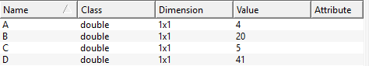

Pangkat, Left division, Negasi

A=2 ^ 5

B=4 \ 16

C=-v

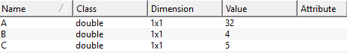

**Fungsi yang sudah built in**

**Eksponensial, Akar pangkat**

A=exp(1)

B=sqrt(81)

C=1.2 * sin(40*pi/180 + log(2.4^2))

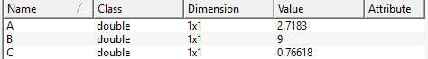

**Mendefinisikan variabel**



**Mendefinisikan vektor**

a=[1 4 5]

b=[2,1,0]

c=[4;7;10]

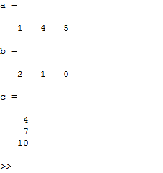

a=[1 4 5]

d=[a 6]

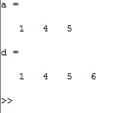

**Notasi colon**

e1=2:6

e2=2:0.3:4

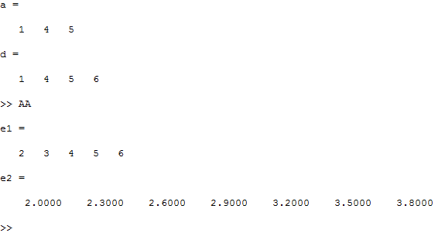

**Mendefinisikan vektor/matriks skala besar**

v = 1:1000

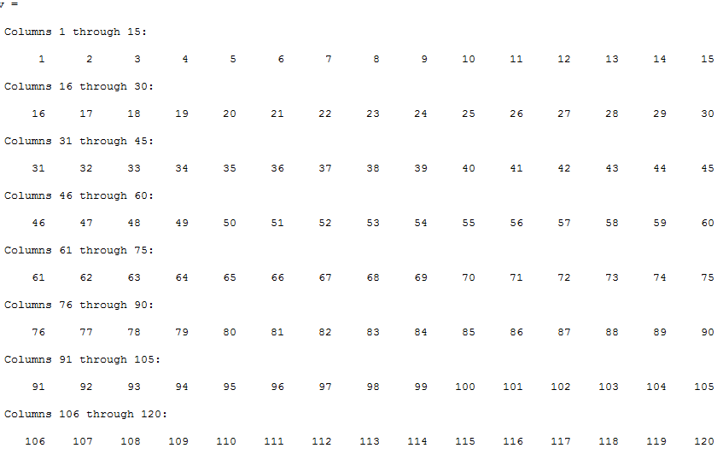

**Mengambil elemen dari vektor**

a=[1:2:6 -1 0]

a(3)

a(3:5)

a(1:2:5)

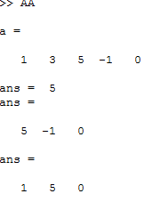

**Perkalian Matriks**

a=[1:2:6 -1 0]

a * 2



a=[1:2:6 -1 0]

b=[1 2 3 4 5]

a.*b

b .^ 2

2 .^ b

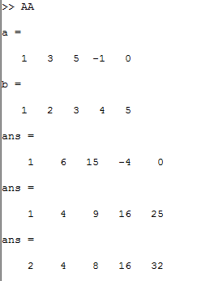

Operasi Matriks

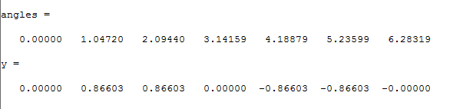

**Plotting Grafik**

angles=[0:pi/3:2*pi]

y=sin(angles)

plot(angles,y)

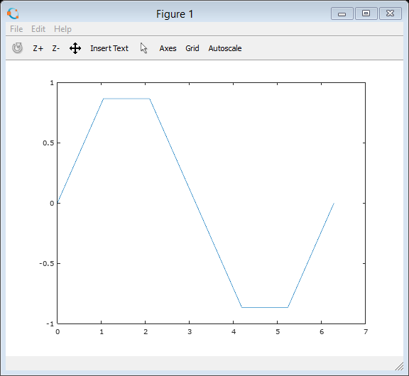

angles=linspace(0,2*pi,100);

y=sin(angles)

plot(angles,y,'ro')

title('Graph of y=sin(x)')

xlabel('Angle')

ylabel('Value')

grid on

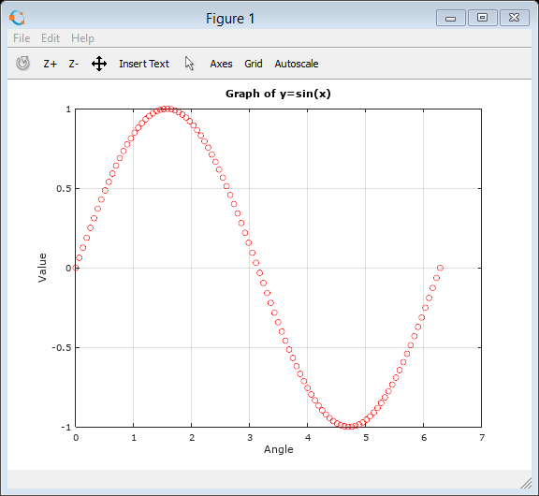

**Membaca Citra**

Img = imread('D:\dd\New folder\kerja.jpg');

Ukuran = size(Img)

jumlahBaris = Ukuran(1)

jumlahKolom = Ukuran(2)

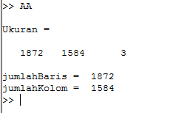

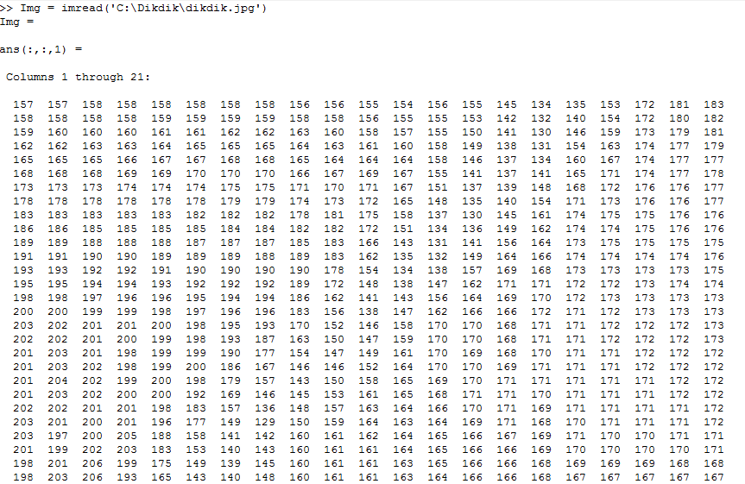

**Menampilkan Citra**

Img = imread('C:\Dikdik\dikdik.jpg');

imshow(Img)

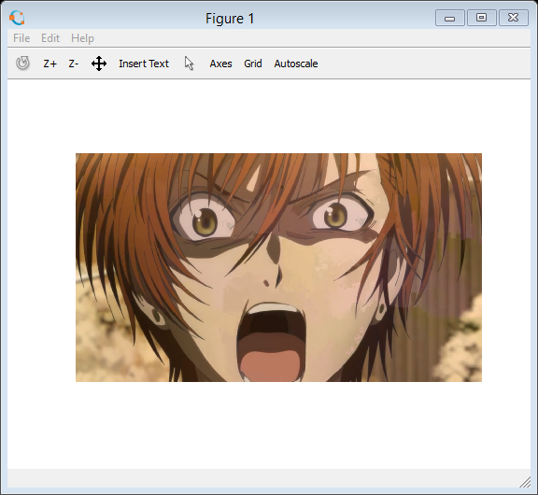

Img1 = imread('C:\Dikdik\dikdik.jpg');

Img2 = imread('C:\Dikdik\dikdik2.jpg');

figure(1); imshow(Img1);

figure(2); imshow(Img2);

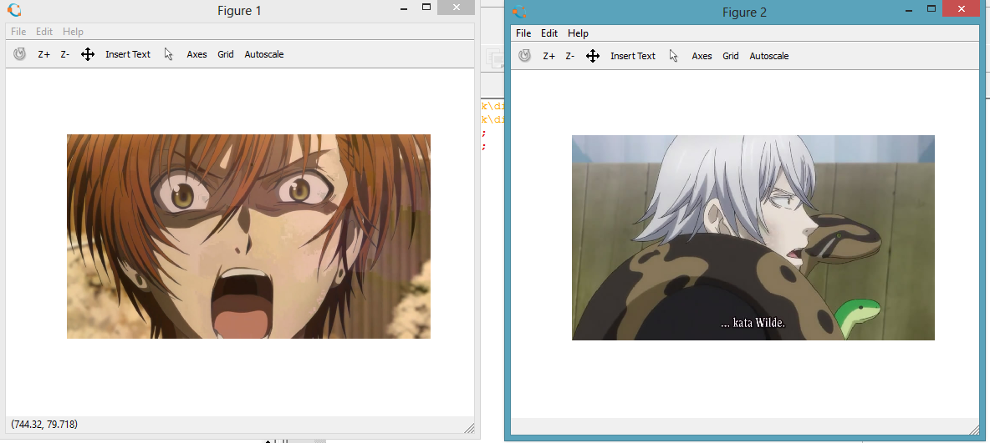

Img1 = imread('D:\dd\New folder\kerja.jpg');

Img2 = imread('D:\dd\New folder\awan.jpg');

subplot(1,2,1); imshow(Img1);

subplot(1,2,2); imshow(Img2);

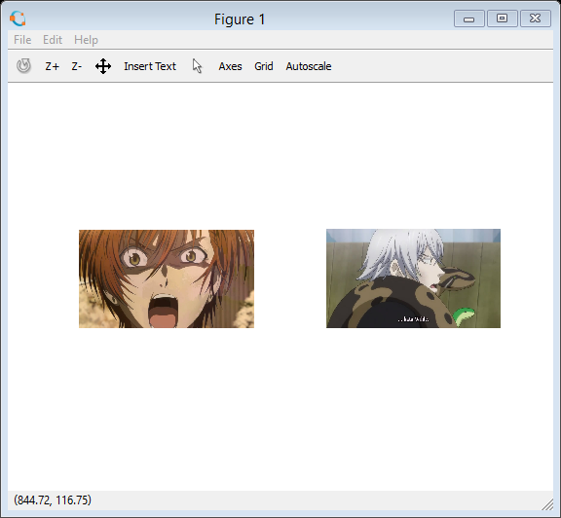

**Menampilkan gambar dengan intensitas keabuan**

Img1 = imread('C:\Dikdik\dikdik.jpg');

R = Img1(:,:,1);

figure(1); imshow(R);

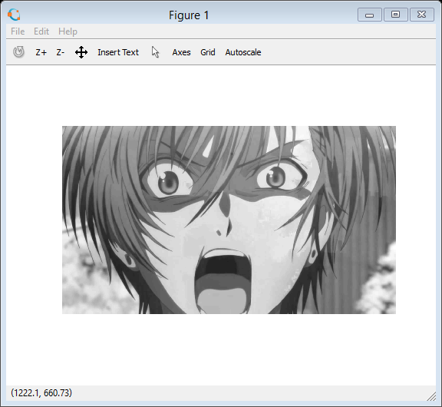

**Meningkatkan kecerahan**

Img1 = imread('C:\Dikdik\dikdik.jpg');

C = Img1+60;

imshow(C);

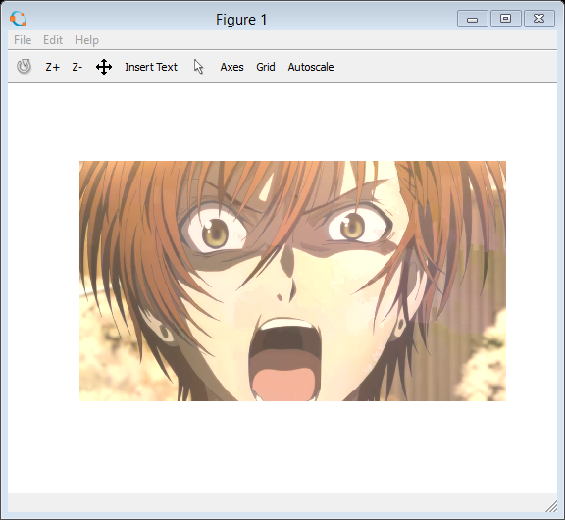

**Meregangkan kontras**

Img1 = imread('C:\Dikdik\dikdik.jpg');

K = Img1*2.5;

imshow(K);

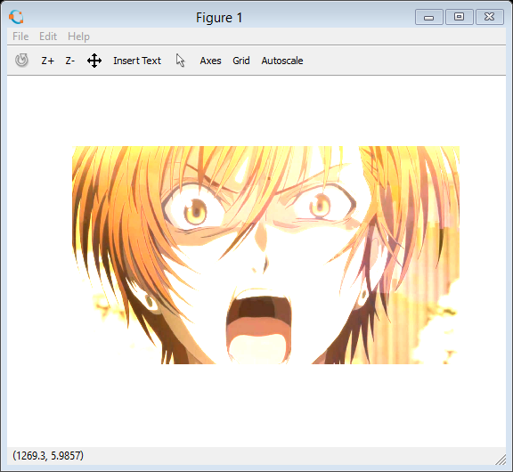

**Kombinasi Kecerahan dan Kontras**

Img1 = imread('C:\Dikdik\dikdik.jpg');

C = Img1-45;

K = C*2;

imshow(K);

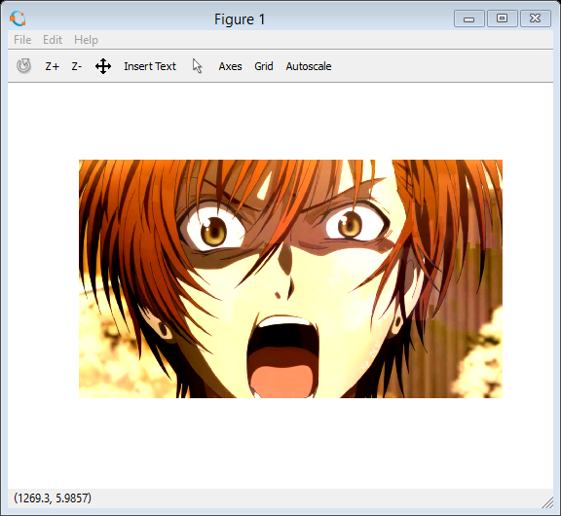

**Membalik Citra**

Img1 = imread('C:\Dikdik\dikdik.jpg');

neg = 255-Img1;

imshow(neg);

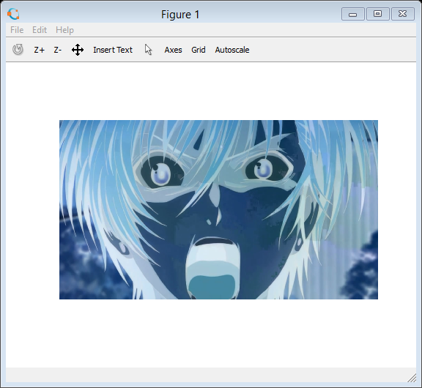

**Konvolusi**

img_path = ('C:\Dikdik\dikdik.jpg');

img = imread(img_path);

img = double(img);

img_size = size(img);

new_img = zeros(img_size(1), img_size(2));

width = img_size(1);

height = img_size(2);

kernel = [0, -1, 0; -1, 4, -1; 0, -1, 0];

kernel_size = size(kernel);

kernel_w = kernel_size(1);

kernel_h = kernel_size(2);

m = floor (kernel_w / 2);

n = floor (kernel_h / 2);

for x = 2 : width - 1

for y = 2 : height - 1

total = 0;

for p = -m : m

for q = -n : n

total = total + ( kernel(p + m + 1, q + n + 1) * img(x - p , y - q) );

end

end

new_img(x, y) = total;

end

end

new_img = uint8(new_img);

imshow(new_img);

